Задание выполнялось на компьютере со следующими параметрами:

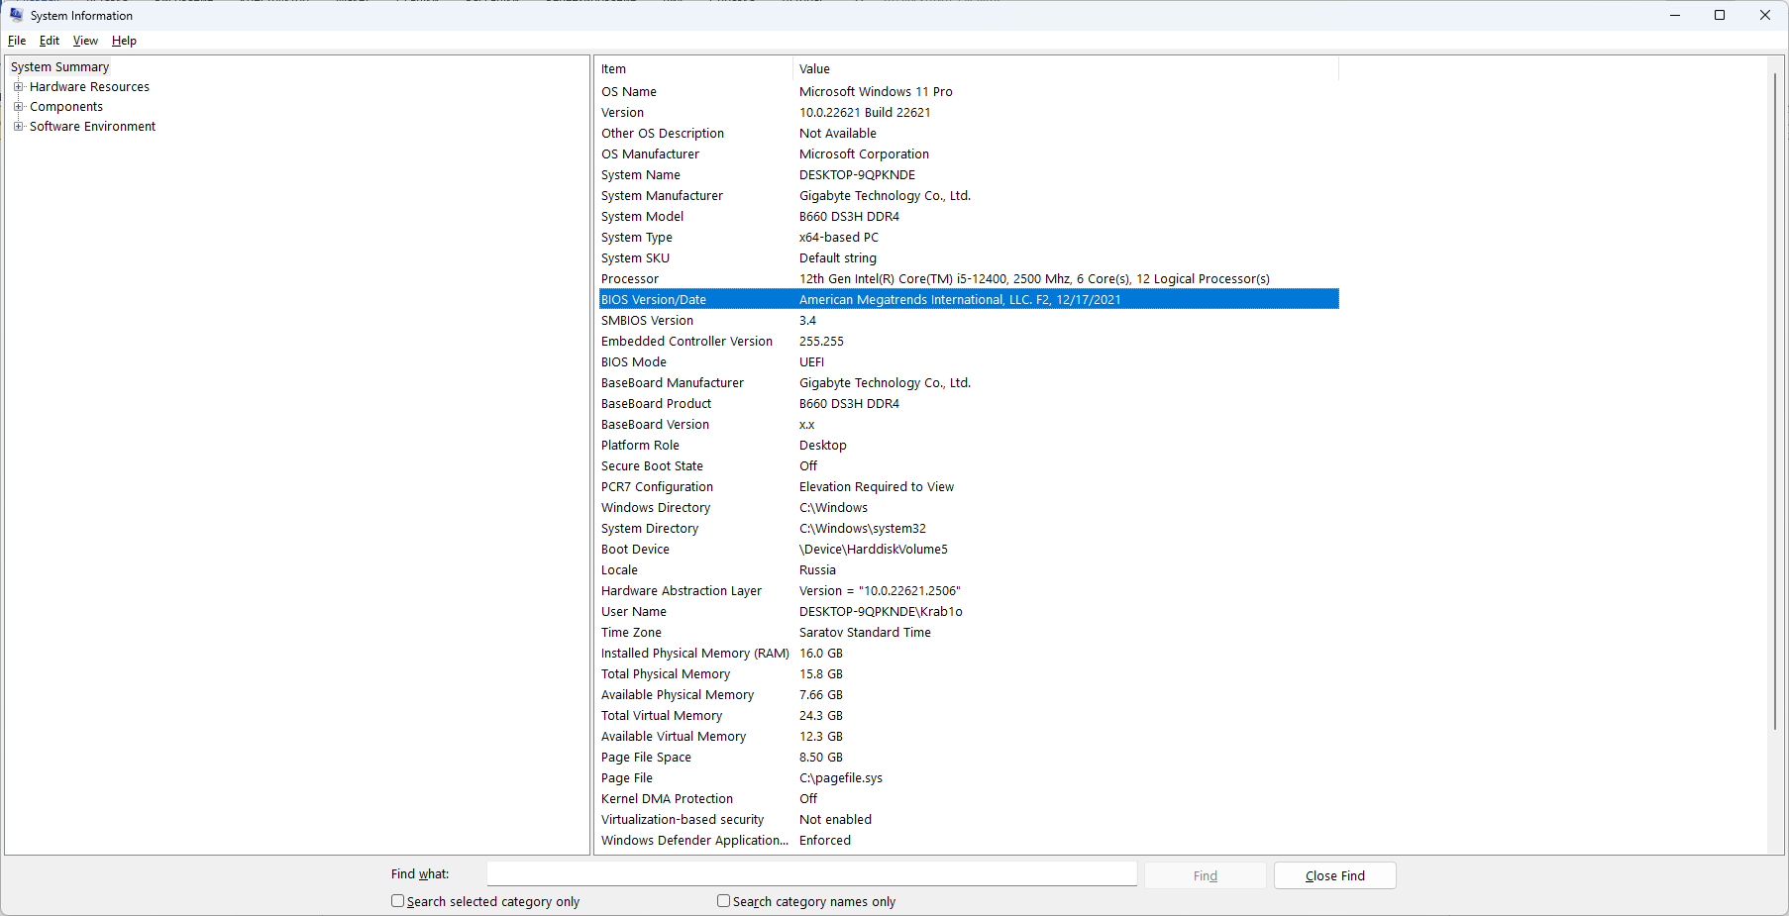

Из важного:

CPU: 12th Gen Intel(R) Core(TM) i5-12400, 2500 Mhz, 6 Core(s), 12 Logical Processor(s)

Motherboard: B660 DS3H DDR4

RAM: 16.0 GB со скоростью 2400MHz

**Задание 9, вариант 2**